CHINAPLAS 2014 zeigt: B&R ist bei Kunststoff führend
69 Hersteller präsentieren Maschinen mit B&R-Steuerungen
69 führende Kunststoffmaschinenhersteller haben auf der CHINAPLAS 2014 neue Maschinen vorgestellt, die auf B&R-Steuerungstechnologie basieren. Der B&R-Stand war die Drehscheibe in Sachen Steuerungslösungen für Kunststoffmaschinen auf dem weltweit zweitgrößten Branchenereignis der Kunststoffindustrie. Besonders im Bereich der vollelektrischen Spritzgießmaschinen ist B&R der einzige Automatisierungshersteller, der auf dem chinesischen Markt eine Komplettlösung anbietet. Durch die Verwendung von POWERLINK erfüllt diese Lösung die hohen Anforderungen der Industrie an Präzision und Effizienz.
„Hiesige Unternehmen sind sehr an neuesten Technologien interessiert und wissen die Vorteile einer Komplettlösung zu schätzen – vom effizienteren vollelektrischen Spritzguss über das Cluster-Management bis zur fabriksweiten Optimierung“, sagt Zhang Zhe, Verkaufsleiter für die Kunststoffindustrie bei B&R China. „B&R nimmt mit seinen Innovationen stets eine Vorreiterrolle ein, deshalb kommen bei Veranstaltungen wie der CHINAPLAS immer so viele Besucher zum B&R-Stand.“ Viele europäische Maschinenhersteller mit Entwicklungsbüros oder Produktionsstätten in China nutzen und schätzen ebenfalls das hochqualifizierte Team von B&R China.
Offene Architektur
Das Thema Robotik war auf der in Shanghai stattfindenden Messe stark vertreten. Die offene Architektur der B&R-Systeme erleichtert die Integration von Robotik in Kunststoffmaschinen und Zusatzgeräte. Da der Integrationsgrad der Maschinen stetig steigt, ist B&R mit seiner offenen Plattform und seiner langjährigen Erfahrung im Kunststoffbereich die erste Wahl mit einem geringen Investitionsrisiko.
Weitere Highlights der Messe waren APROL EnMon und Clustermanagement-Lösungen von B&R. Konfrontiert mit einem enormen Kostendruck, suchen Endanwender Lösungen zur Reduktion des Energieverbrauchs. Für OEMs bedeuten diese Lösungen eine höhere Wertschöpfung und gestärkte Kernkompetenzen.

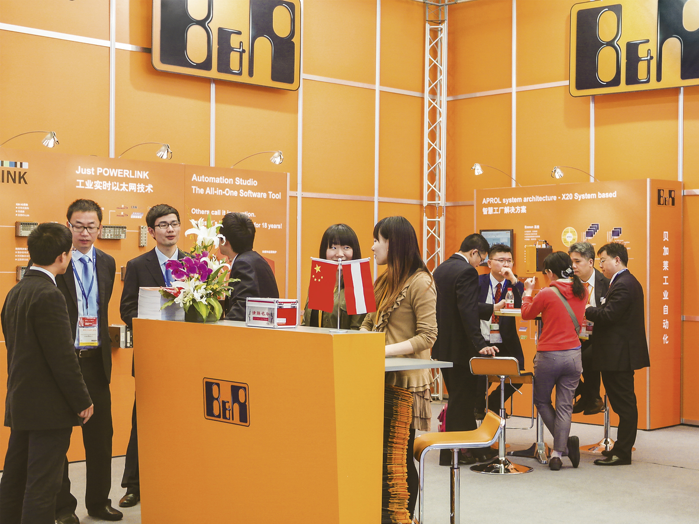
Der B&R-Stand war auf der CHINAPLAS 2014 die Drehscheibe zum Thema Steuerungslösungen für Kunststoffmaschinen.

Über B&R
B&R, eine Division des ABB-Konzerns, ist ein weltweit führendes Unternehmen der industriellen Automatisierung mit Hauptsitz in Österreich. Als Branchenführer kombiniert B&R modernste Technologien mit fortschrittlichem Engineering. B&R bietet Kunden aus den unterschiedlichsten Branchen perfekte Gesamtlösungen in den Bereichen Maschinen- und Fabrikautomatisierung, Antriebs- und Steuerungstechnik, Visualisierung und integrierte Sicherheitstechnik. Lösungen für die Kommunikation im Industrial IoT - allen voran OPC UA, POWERLINK und der offene Standard openSAFETY - runden das Leistungsportfolio von B&R ab. Die Software-Entwicklungsumgebung Automation Studio ist wegweisend für zukunftsorientiertes Engineering. Mit innovativen Lösungen setzt B&R neue Standards in der Automatisierungswelt, hilft Prozesse zu vereinfachen und übertrifft Kundenerwartungen.
Weitere Informationen finden Sie unter www.br-automation.com

